银川市金凤区第一小学
工作简报
2026年（第42 期）
金凤区第一小学 2026年4月16日
安全伴我行 快乐共成长
——金凤区第一小学成功举办学生安全知识竞赛
为深入落实“安全第一，预防为主”的安全教育方针，全面提升学生安全素养与自护自救能力，4月16日下午，金凤区第一小学在阶梯教室隆重举办“安全伴我行，快乐共成长”学生安全知识竞赛。本次竞赛由学校德育处、总务处主办，五年级组及各班班主任协办，五年级各班组建代表队同台竞技，在知识比拼中筑牢安全防线，在趣味互动中守护健康成长。
本次竞赛紧扣小学生日常安全需求，围绕校园安全、交通安全、消防安全、食品安全、防溺水、防欺凌、应急避险、防诈骗、网络安全等重点内容命题，全面检验学生安全知识掌握情况。竞赛现场气氛热烈、秩序井然，全程采用必答题、互动答题、抢答题、风险题四轮环节递进比拼，基础分为100分，各环节环环相扣、紧张有序。
在必答题环节，每支队伍依次作答3道题目，每题限时30秒。选手们沉着冷静、对答如流，准确回应校园防踩踏、交通规则、消防常识、防溺水“六不准”等核心问题，展现出扎实的知识储备，各队比分咬得很紧。
互动答题环节面向现场观众开放，主持人随机抛出10道安全常识题，学生代表踊跃举手抢答，限时15秒快速作答。答对的同学收获精美小奖品，全场氛围轻松活跃，在欢乐中普及安全知识。
抢答题环节将赛场气氛推向高潮，20道题目依次抛出，每题限时20秒。主持人宣布“开始抢答”后，各队迅速按下抢答器，比拼反应速度与知识熟练度。答对加分、答错扣分，提前抢答将被扣分并作废题目，选手们全神贯注、默契配合，赛场掌声与欢呼声此起彼伏。
风险题环节极具挑战性，设置20分、30分、40分三个难度等级，每队仅限选择一题作答，答题时间随分值递增。选手们审慎抉择、大胆挑战，面对应急避险、急救常识、复杂场景安全问题从容应对，答对斩获高分，答错则扣除对应分值，充分考验知识深度与临场魄力。
竞赛全程公平、公正、公开，由学校领导及教师代表现场观赛。若出现总分相同，则通过加赛抢答题一决胜负，最终决出一等奖1名、二等奖2名、三等奖5名。学校领导为获奖班级现场颁发荣誉证书与奖品，评委代表对活动进行点评，肯定同学们的优异表现与竞赛的育人实效。
此次安全知识竞赛以赛促学、以学促行，让安全知识真正入脑入心，有效强化了学生安全意识与自我保护能力，营造出“人人学安全、懂安全、守安全”的浓厚校园氛围。未来，学校将持续深化安全教育，构建“学校—家庭—社会”三位一体安全防护体系，为每一位学子的快乐成长保驾护航。
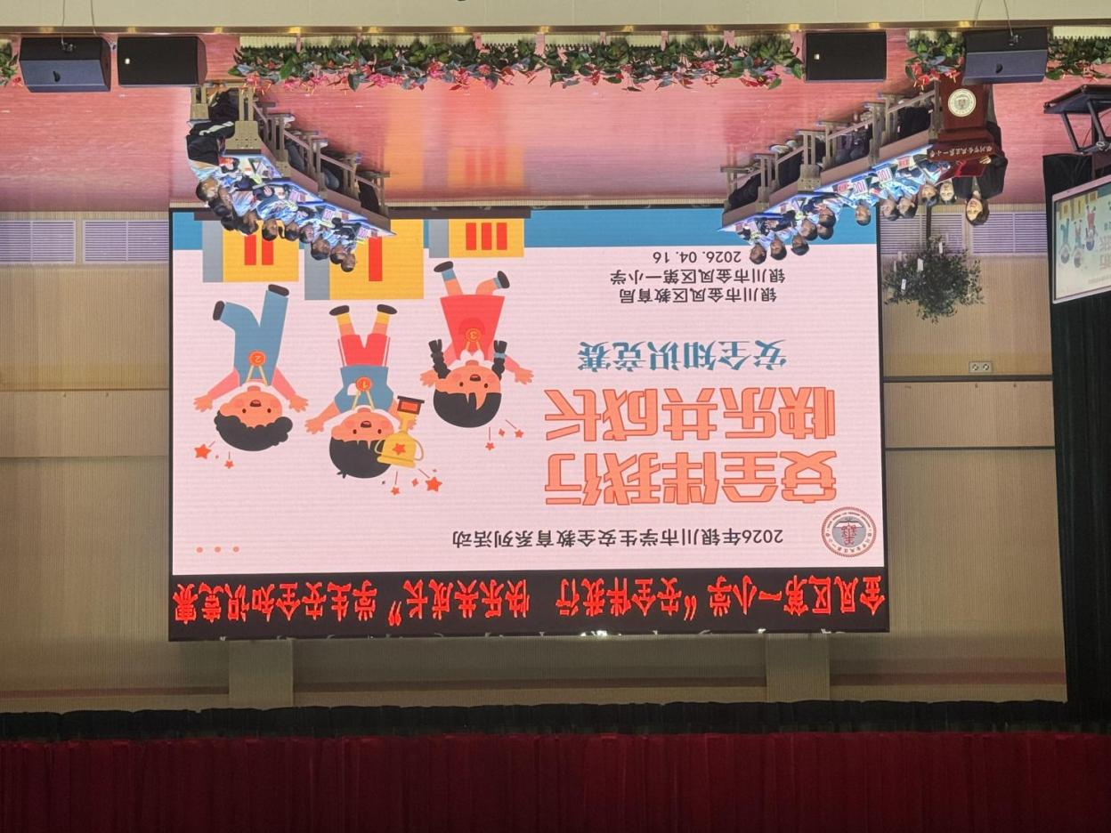

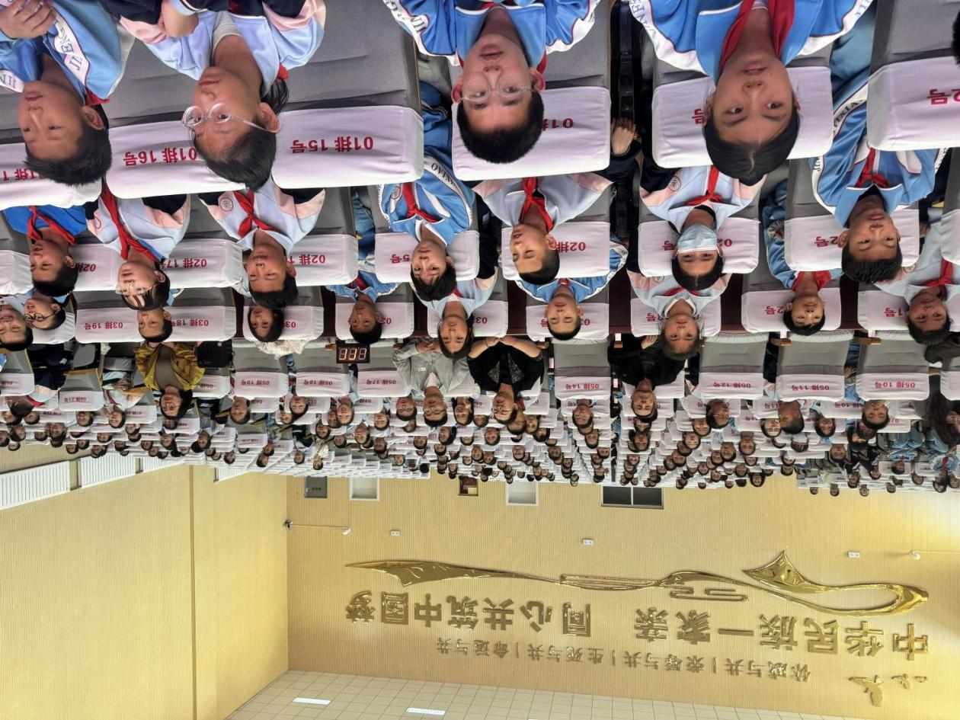

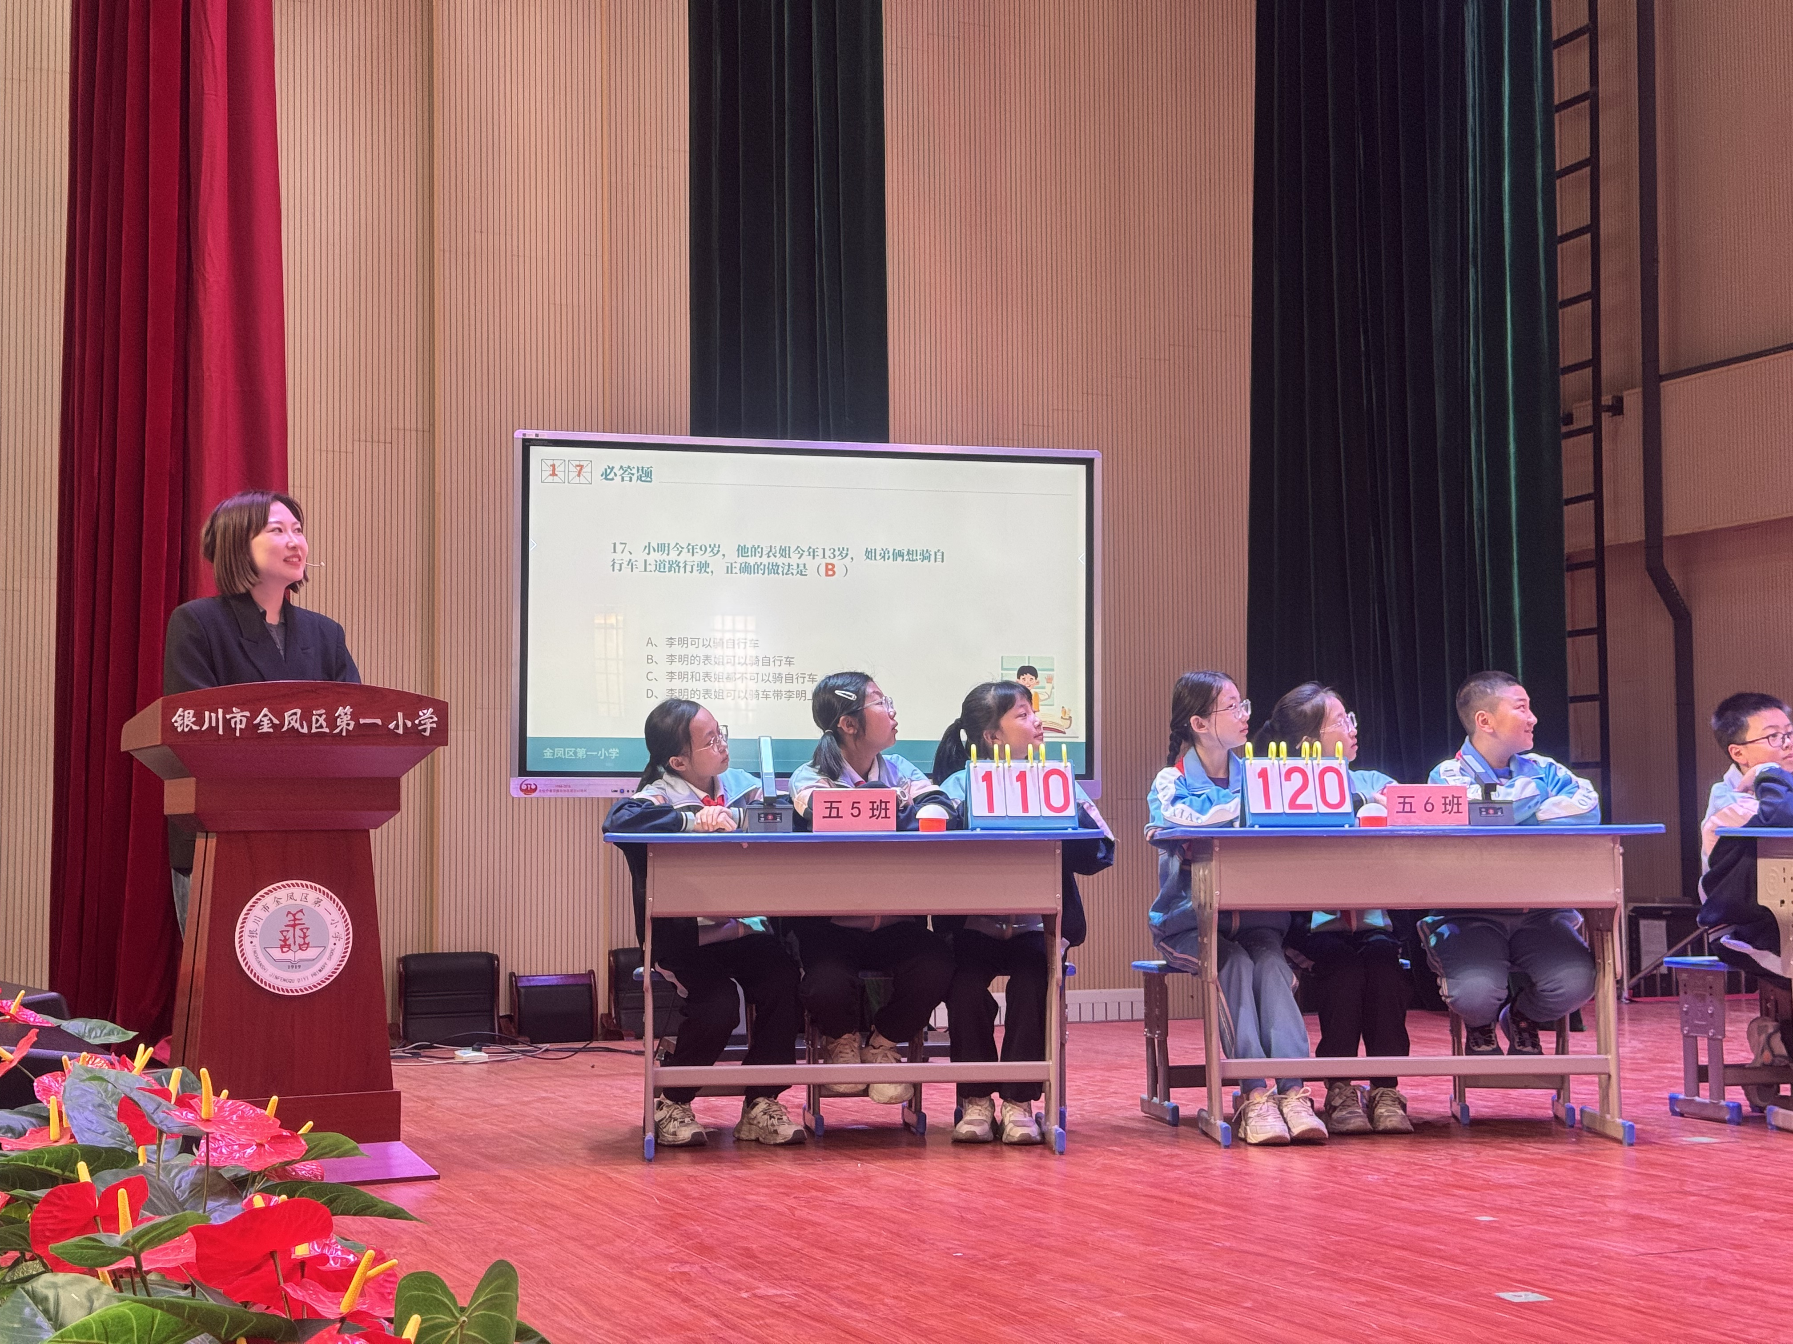

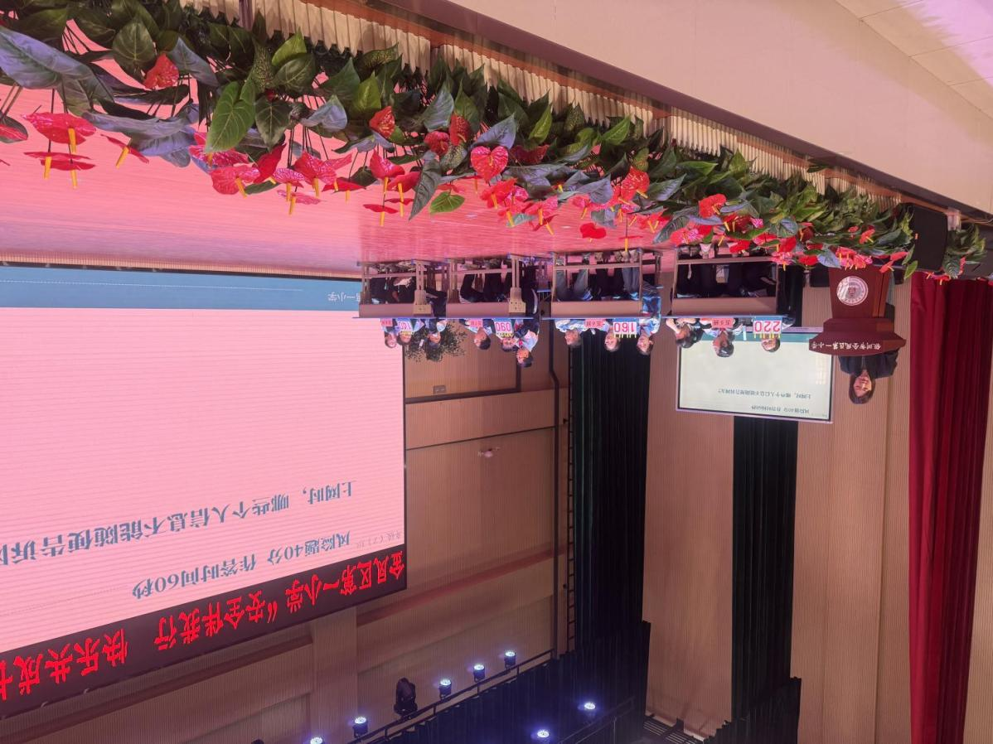

签发：王芳 审核：王嘉 供稿：姜明璐
抄送：金凤区教育局

